**ДЕПАРТАМЕНТ ОБРАЗОВАНИЯ АДМИНИСТРАЦИИ ГОРОДА ЕКАТЕРИНБУРГА**

**МУНИЦИПАЛЬНОЕ ББЮДЖЕТНОЕ ОБЩЕОБРАЗОВАТЕЛЬНОЕ УЧРЕЖДЕНИЕ**

**СРЕДНЯЯ ОБЩЕОБРАЗОВАТЕЛЬНАЯ ШКОЛА № 81 (МБОУ СОШ № 81)**

***Избирателей ул., д.68, Екатеринбург, Свердловская область, 620143, тел. (343)325-45-80, e-mail:sоch81@eduekb.ru***

**Информационная справка о проведенном мероприятии по предупреждению дорожно-транспортных проишествий**

**«Безопасная дорога до школы»**

Дата: 09.09.2024 г.

Класс: 7 В

Кол-во: 30

**Ход мероприятия**

В игровой форме классный руководитель напомнил обучающимся основыне правила безопасного поведения на дороге. Семиклассники вспомнили виды и значение дорожных знаков и основные правила пешеходов, путем проведения минутки безопасности “Что я знаю о правилах поведения на дорогах?” (актуализация имеющихся знаний). Обучающимся раздаются карточки с тестовыми заданиями. Дети заносят свои ответы, затем обмениваются карточками, проверяют работы друг друга (взаимопроверка). Затем работы сдаются учителю.



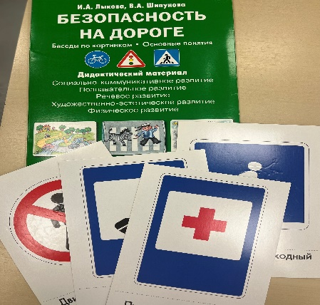

Затем ообучающимся был проведен Блиц-опрос, посвященный правилам дорожного движения.

Для обучающихся был проведен просмотр видеоролика на тему важности применения пешеходами световозвращающих элементов в тёмное время суток. А так же просмотр социального ролика о важности внмания на перекрестках.

В завершении мероприятия ребятами был создан буклет «Как найти свой безопасный путь от дома до школы», в котором написали основные правила выбора безопасного пути, а также проведена рефлексия.

Классный руководитель 7В класса Абдулманова А.С.